ШЛЯХ ДО УСПІХУ
Реалізація стратегічних завдань навчального закладу забезпечує комплексний підхід в організації освітнього процесу щодо формування в учнів та вчителів позитивної мотивації до ведення здорового способу життя, прагнення турбуватися про власне здоров’я та здоров’я оточуючих.
Здоров’язбережувальна діяльність у КЗО «Миколаївське НВО» – це єдність дій всіх учасників освітнього процесу в формуванні гармонійно досконалої особистості
Сьогодні в школі 287 учнів у складі 15 класів. 287 учнів навчального закладу відвідують 3 уроки фізкультури на тиждень, які є основною і обов’язковою формою фізичного виховання.
З метою фізичного розвитку школярів та активної пропаганди здорового способу життя у школі працюють спортивні секції.
Спортивна секція з волейболу під керівництвом Комлика М.М., учителя фізичної культури, діє на базі КЗО «Миколаївське НВО» другий рік. У своїй діяльності тренер ставить за мету ознайомити вихованців з цим видом спорту, дати учням нові знання, покращити їх уміння і навички тактичної, технічної підготовки та підготувати їх до безпосередньої змагальної діяльності.
Члени гуртка - це 20 дітей ( хлопці і дівчата ) різних вікових категорій, готових до фізичних навантажень згідно навчальної програми МОН України з предмета «Фізичне виховання».
Заняття спортивної секції з волейболу:
Дні і години занять:
понеділок – 15¹⁰ - 16⁴⁰
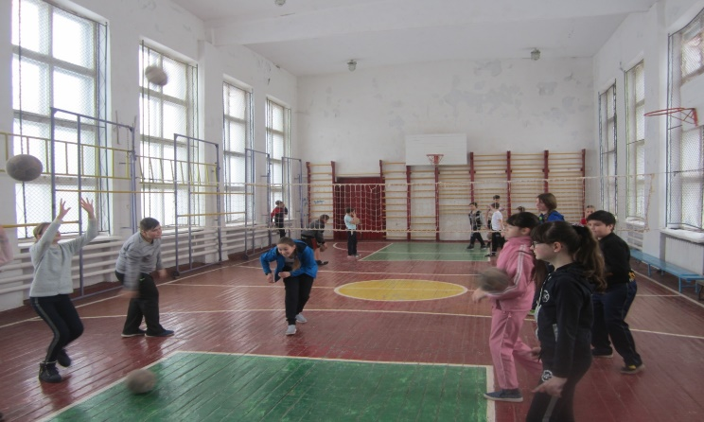
Вівторок – 15¹⁰ - 16⁴⁰

Секція футболу

Керівник – Комлик Микола
Мефодійович.
Розклад роботи: Понеділок - 13²⁵
Середа - 15¹⁰
П’ятниця - 14²⁰
Учасники : І молодша група – 1-4 класи
ІІ середня група- 5-7 класи
ІІІ старша група - 8-11класи

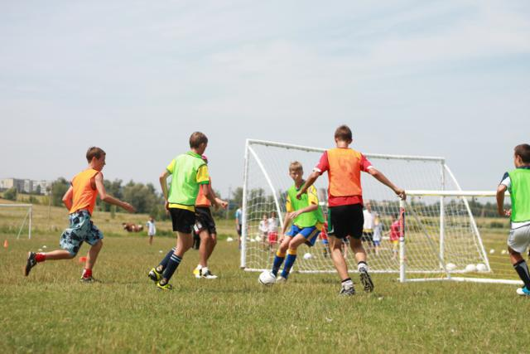
Для формування фізичного, психічного
та соціального здоров’я школярів,
оволодіння стандартними елементами
футболу, розвитку основних фізичних
якостей та рухових здібностей,
підвищення рівня фізичної підготовле-
ності учнів вже не перший рік на базі
школи функціонує спортивна секція
з футболу.
Тренер Комлик М.М. надає кожному,
хто бажає, займатися та навчитися
футболу, можливість проявити себе.

У школі проводиться велика фізкультурно-оздоровча та спортивно-масова робота.
Традиційним стало проведення «Днів здоров’я» в навчальному закладі навесні та восени . У травні у школі пройшов День здоров’я, до проведення якого долучились учні 1-11 класів.
Захід націлений на формування в школярів позитивної мотивації на здоровий спосіб життя, залучення до занять фізичною культурою, забезпечення психоемоційного розвантаження учнів.
Упродовж дня проведені цікаві вікторини, які сприяли покращенню знань вихованців про розвиток фізичної культури та спорту в Україні та світі.

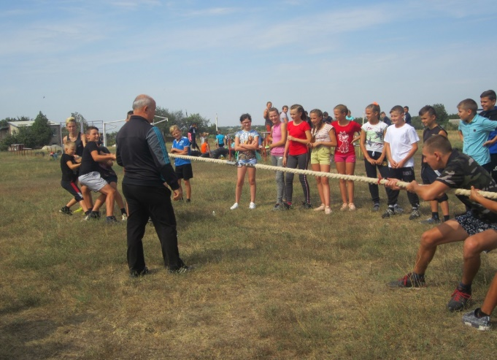
Учні зробили фіззарядку. Комплекс вправ, запропонований учителем фізичної культури Комликом М.М., нагадував відомі види спорту, спонукаючи в майбутньому обов’язково зайнятися боксом, баскетболом чи легкою атлетикою. Найбільш спритні отримали нагороди: Козловська Є.- 7 клас, Чайковська А.- 8-б клас, Забродін О.- 8-б клас, Соболь М.- 9-б клас, Перегоєдова К.- 9-а клас

Після цього на дітей чекали спортивні випробування у естафеті
«Веселі старти»

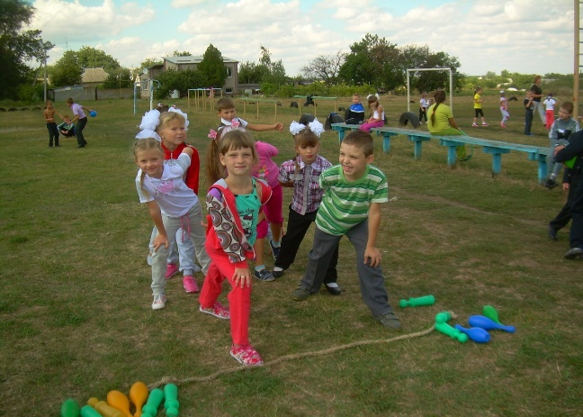
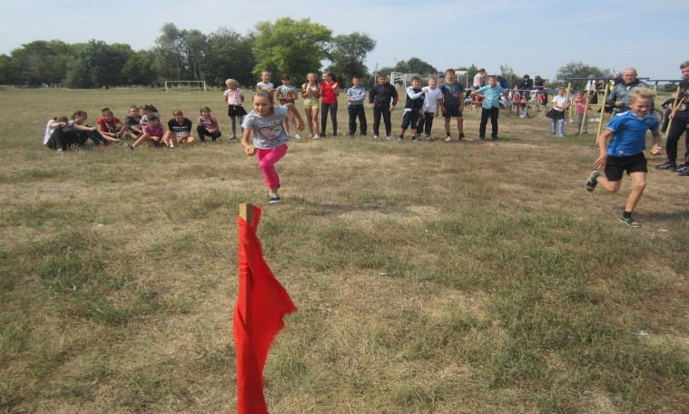

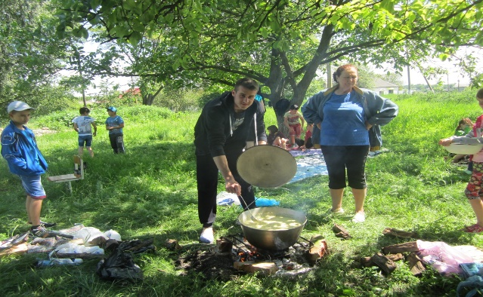
Фінальним акордом стало приготування смачного кулішу. Як кажуть, найбільше користі організму приносить та їжа, якою харчувалися наші предки. Усі без винятку отримали
безліч позитивних вражень.
До проведення осіннього «Дня здоров'я» долучилися 280 учнів разом зі своїми наставниками. У цей день школярі створювали оригінальні композиції з осіннього листя , брали участь у «Стартах надій», які проходили у трьох підгрупах: 1-4 класи, 5-8 класи, 9-11 кл.
Емоційно, зі спортивним азартом школярі брали участь у веселій естафеті, перетягуванні канату, стрибках по купинах, метанні м’яча. До суддівства на всіх етапах залучалися вчителі школи. День здоров'я пройшов дуже організовано та весело. Цей день подарував усім заряд бадьорості, гарний настрій і залишив яскраві враження
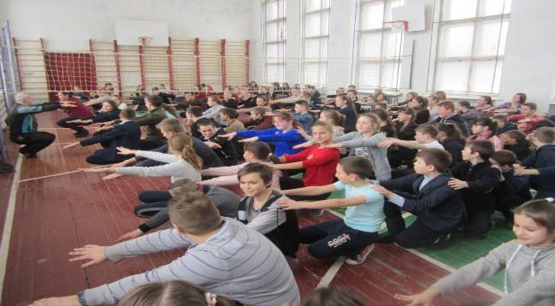
Щодня учні школи збираються
о 8.15 у спортивному залі на ранкову
зарядку, яку проводить учитель фізичного
виховання Комлик М.М.

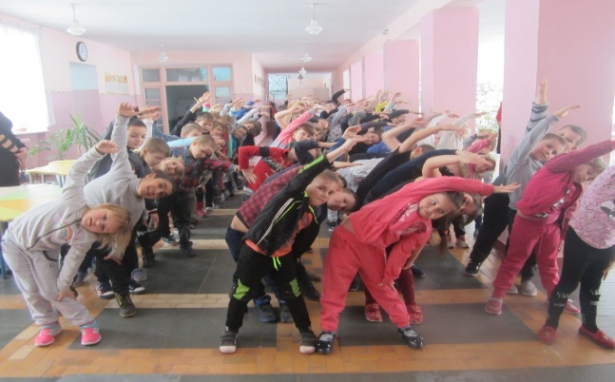
Учні початкових класів у цей час
збираються у фойє школи ,
аби зарядитися спортивною енергією на
весь робочий день.

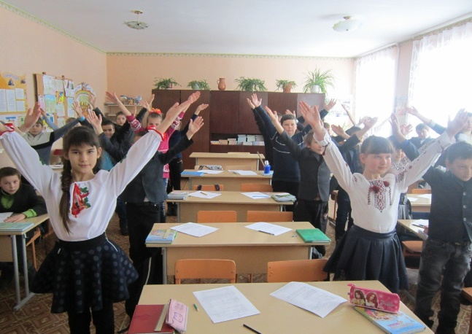
Як зазначають психологи, дітям шкільного віку досить важко утримувати увагу протягом академічної години. Учні школи, зокрема молодші школярі, швидко втомлюються під час уроку. Тому на уроці змінюється діяльність кожні 5-10 хвилин, чергуючи розумове навантаження з фізичним. Вчителі використовують вправи – руханки, які допомагають урізноманітнити навчальний процес та зробити урок більш динамічним. Під час руханок використовуються сучасні українські мелодії, в тому числі і дитячі популярні пісні.
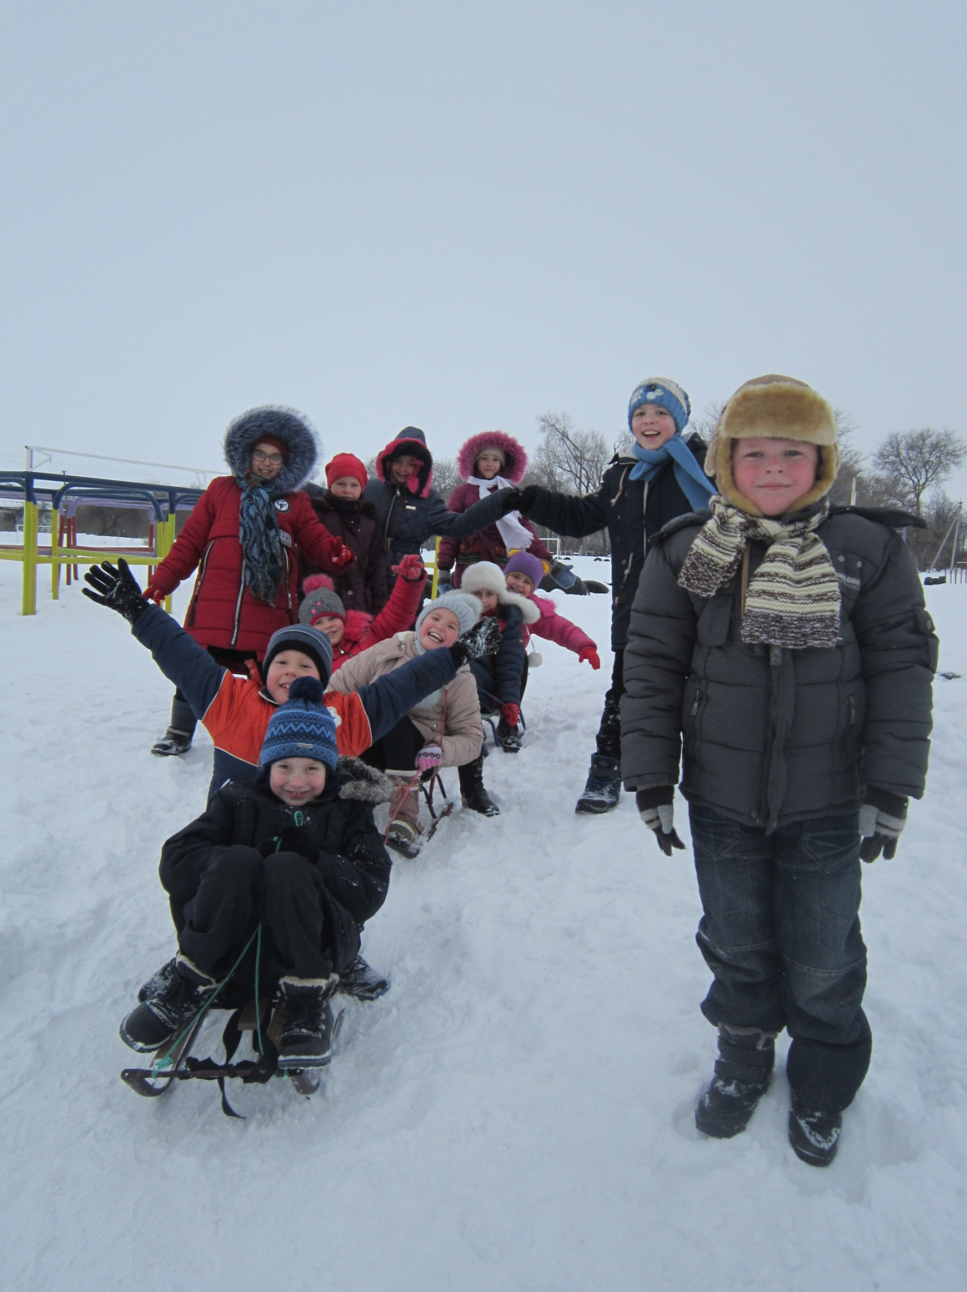
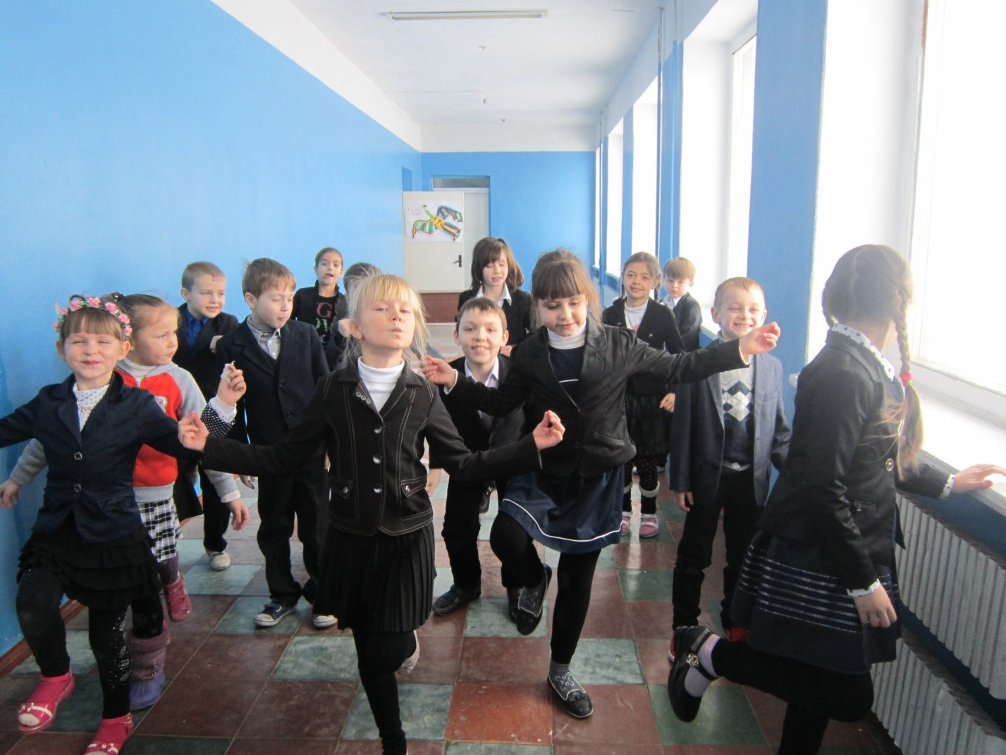
Рух необхідний для повноцінного розвитку людського організму. Знайте, що біг, стрибки, рухливі ігри та забави на свіжому повітрі допомагають подолати розумову перевтому, зміцнюють здоров’я, поліпшують настрій.
Для цього й існують у школі перерви між уроками. І щоб перерва не перетворилась у шум і біганину, вчителі організовують рухливі ігри як у школі , так і на подвір’ї.
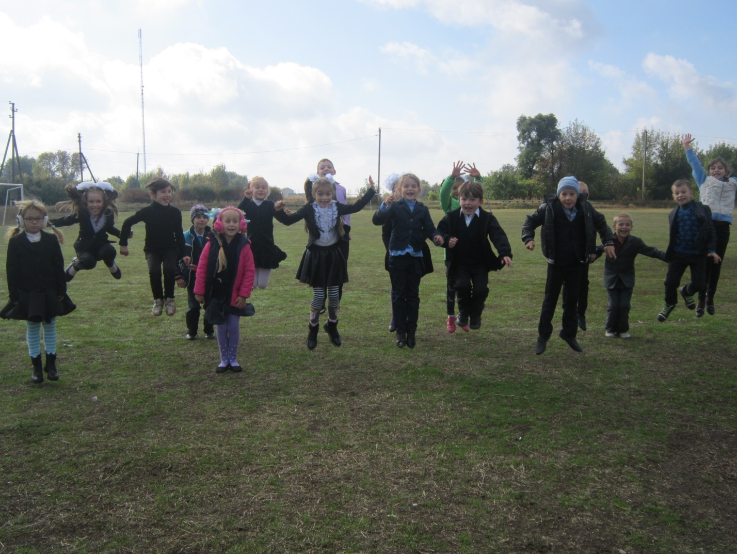
Педагог-організатор Галата О.І. разом зі своїми помічниками, членами дитячої організації «Дивосвіт» Козловською Є. та Олійник К. проводять ритмічні руханки для учнів початкової школи щодня після 1 уроку. Такі п’ятихвилинки формують у дітей інтереси до культури і спорту, зміцнюють здоров’я.

З метою формування у дітей свідомого ставлення до збереження власного здоров’я, розвитку швидкості, спритності, уваги, виховання почуття колективізму, бажання вести здоровий спосіб життя було проведено спортивне свято для школярів початкової школи «Хочеш бути здоровим-грайся».

Учні 7 класу брали участь у спортивному квесті « У пошуках міцного здоров’я» (« Спорт і здоров’я», « Ми за здоровий спосіб життя»).
За кубок переможця змагалися дві команди: «Футболісти» і «Баскетболісти».
Найспритнішими за сумою балів виявилися «Баскетболісти». Команда під керівництвом Приходька А.
Команди відвідали 7 станцій:
- «Зрозумій мене»
Учасники отримували картинки, на яких зображені спортсмени певного виду спорту.
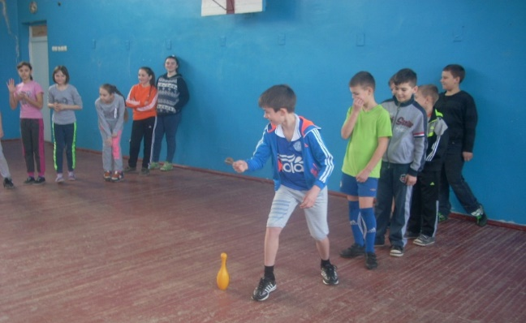
2. Станція «Без права на помилку» вимагала знань учасників про температуру тіла, корисні і некорисні продукти.
3.«Спортивна вікторина» стала перешкодою на шляху до успіху команди «Футболісти», бо набрали учасники найменше балів за знання про досягнення українців у різних видах спорту.
- «Мелодія здоров’я» пропонувала згадати якомога більше пісень про здоров’я та витримку.
- Найрухливішою для учасників виявилась станція «Рухлива», команди виконували різні завдання на витривалість:
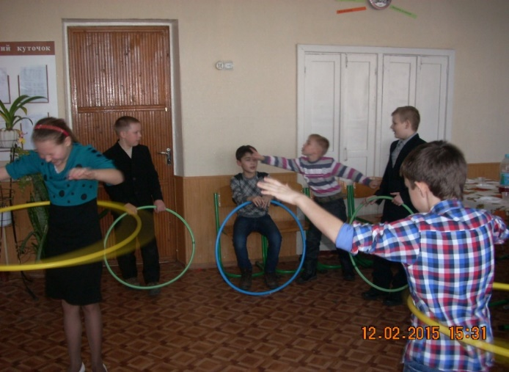
- крутили хула-хуп;
- стрибали на скакалці;
- «ходили» на руках.
- «Бухгалтер»
Школярі закидали м’ячі у
кошик, рахували влучне попадання.
- На «Переправі»
учасники переплавлялись з пункту «А»
у пункт «Б».

Найспритнішими були «Баскетболісти». Виконавці провели час не лише цікаво, а

й, сподіваємось , з користю для здоров’я.

Спортивні команди КЗО «Миколаївське НВО» під керівництвом вчителя фізичної культури Комлика М.М. є активними учасниками і призерами районних та обласних змагань.
Участь і результативність виступу команд навчального закладу
№  з/п |  | Рік народження | Вид спорту | Обласні, районні | Визначене місце
1 | Хлопці | 2004-2005 | Волейбол | Обласні | ІІІ місце
2 |  | 2003-2004 | Легкоатлетичне чотириборство | Обласні | І місце
3 | Особисті змагання  Забродін О.Ю. | 2003 | Тхеквандо | Обласні,  Всеукраїнські | І місце  ІІ місце
4 | Командне |  | Шахи | Обласні | І місце
5 | Перегоєдова Катерина | 2003 | Шахи | Обласні | І місце
6 | Дівчата | 2002-2003 | Баскетбол | Обласні | ІІ місце
7 | Юнаки | 2002-2003 | Баскетбол | Обласні | ІІ місце
8 | Дівчата | 2004-2005 | Волейбол | Обласні | ІІ місце
9 | Юнаки | 2004-2005 | Волейбол | Обласні | І місце
10 | Дівчата | 2002-2003 | Волейбол | Обласні | ІІ місце
11 | Юнаки | 2002-2003 | Волейбол | Обласні | ІІІ місце
12 | Дівчата | 2002-2003 | Баскетбол | Районні | І місце
13 | Юнаки | 2002-2003 | Баскетбол | Районні | І місце
14 | Дівчата | 2004-2005 | Баскетбол | Районні | І місце
15 | Юнаки | 2004-2005 | Баскетбол | Районні | І місце
16 | Загальнокомандне | 9-11 класи | Шахи | Районні | ІІ місце
17 |  | 5-6 | Шахи | Районні | ІІ місце
18 | Збірні команди |  | Шахи | Районні | ІІ місце
19 |  | 2006 | Футбол | Районні | ІІІ місце
20 |  |  | Козацький гарт | Районні | ІІІ місце
21 |  |  | Старти надій | Районні | ІІІ місце
22 |  |  | Легкоатлетичне чотириборство | Районні | І місце
23 |  |  | «Знавці олімпійського спорту» | Районні | ІІ місце
Рекорди школи
№ | Прізвище , ім’я учня | Вид спорту
1 | Бардиловський Максим | Метання м’яча – 76 м.
2 | Козловська Єлизавета | Метання м’яча – 42 м. 35 см.
3 | Чайковська Анастасія | Метання м’яча - 42 м. 35 см.
4 | Данов Станіслав | Стрибки в довжину з місця – 2м.72 см.
5 | Данов Станіслав | Стрибки в довжину з місця – 2 м. 77 см.
Ефективна пропагандистська та агітаційна робота серед школярів щодо важливості фізичного виховання , плідна мотиваційна робота з батьками, велика туристична робота з учнями школи , вагома робота щодо оздоровлення дітей та підлітків , результативна методична робота щодо організації фізичного виховання у школі - все це має свої наслідки.
За підсумками проведення ІІ (обласного) етапу Всеукраїнського огляду-конкурсу на кращий стан фізичного виховання у навчальних закладах Миколаївська ЗОШ посіла І місце у номінації «Сільські школи .

11.06.2019 Заступник директора з НВР Гажала Н.М.

